

**BỘ CÔNG THƯƠNG**

**TRƯỜNG ĐẠI HỌC CÔNG NGHIỆP THỰC PHẨM TP.HCM**

**KHOA CÔNG NGHỆ THÔNG TIN**

🙜🙢🙠🙞



**ĐỒ ÁN MÔN HỌC**

**ĐỀ TÀI:** XÂY DỰNG PHẦN MỀM QUẢN LÝ CỬA HÀNG BÁN MÁY LẠNH

Giảng viên hướng dẫn : Vũ Đình Ái

Sinh viên thực hiện :

1. Dương Minh Nghĩa
2. Nguyễn Thanh Thắng
3. Vũ Văn Mạnh

TP. HỒ CHÍ MINH – tháng 8 năm 2019

**LỜI CẢM ƠN**

Lời đầu tiên nhóm em xin gửi đến thầy Vũ Đình Ái, người đã trực tiếp hướng dẫn nhóm em trong suốt quá trình thực hiện bài tập lớn của mình. Những nhận xét, đánh giá, kiến thức, tài liệu và nhất là những chia sẻ kinh nghiệm làm việc của thầy là những thông tin vô cùng hữu ích cho việc hoàn thành bài tập lớn của nhóm em. Chúng em xin trân trọng cảm ơn thầy, chúc thầy và gia đình luôn luôn mạnh khỏe và đạt được mọi thành công trong cuộc sống.

Cuối cùng, chúng em xin chân thành cảm ơn các thầy cô trong khoa CNTT và bạn bè, đã luôn tạo điều kiện, quan tâm, giúp đỡ chúng em trong suốt quá trình học tập và hoàn thành đồ án này.

Chúng em xin chân thành cảm ơn!

MỤC LỤC

DANH MỤC CÁC KÝ HIỆU VÀ CHỮ VIẾT TẮT 5

DANH MỤC CÁC HÌNH VẼ VÀ ĐỒ THỊ 6

CHƯƠNG 1 8

TỔNG QUAN VỀ ĐỀ TÀI 8

1.1. Lý do chọn đề tài: 8

1.2. Sự cần thiết của đề tài: 8

1.3. Lợi ích của đề tài: 8

1.4. Mục tiêu của đề tài: 9

1.5. Phạm vi của đề tài: 9

CHƯƠNG 2: QUY TRÌNH NGHIỆP VỤ 10

2.1. Phân tích nghiệp vụ: 10

2.2. Các module quan trọng của phần mềm quản lí máy lạnh: 10

2.3. Ưu nhược điểm cùa phần mềm tham khảo: 11

CHƯƠNG 3: PHÂN TÍCH YÊU CẦU HỆ THỐNG VÀ QUY TRÌNH NGHIỆP VỤ 12

3.1. Xác định yêu cầu và quy trình nghiệp vụ: 12

3.2. Phân tích yêu cầu hệ thống: 13

3.3. Phân tích quy trình nghiệp vụ: 13

3.4. Yêu cầu chức năng: 16

3.4.1. Biểu đồ phân rã chức năng: 16

3.4.2. Quản lý thông tin: 17

3.4.3. Quản lí tài khoản khách hàng: 17

3.4.4. Quản lí nhân viên: 18

3.4.5. Quản lí nhà cung cấp: 18

3.4.6. Quản lí hóa đơn bán hàng: 18

3.4.7. Quản lí kho hàng: 18

3.4.8. Quản lí hoạt động cửa hàng: 19

3.5. Các quy trình nghiệp vụ cần giải quyết: 19

3.5.1. Nhập hàng: 19

3.5.2. Bán hàng: 21

3.6. Sơ đồ hệ thống: BFD 23

CHƯƠNG 4 26

THIẾT KẾ DATABASE DESIGN VÀ CHƯƠNG TRÌNH ỨNG DỤNG 26

4.1. cơ sở dữ liệu SQL: 26

4.2. Mô hình cơ sở dữ liệu: 27

4.3. Giới thiệu chương trình: 27

4.3.1. Form đăng nhập: 27

4.3.2. Giao diện chính: 29

4.3.3. Form Quản lý Nhân Viên 30

4.3.4. Form Quản Lý Khách Hàng 31

4.3.5. Form Quản Lý Nhà Cung Cấp 32

4.3.6. Form Quản Lý Kho Hàng 33

4.3.7. Form Quản Lý Hóa Đơn 34

4.3.8. Form Quản Lý Tài Chính 35

4.3.9. Form Bán Hàng 36

4.3.10. Form Nhập Hàng 37

CHƯƠNG 5 38

KẾT LUẬN 38

• Kết quả đã thực hiện 38

TÀI LIỆU THAM KHẢO 39

DANH MỤC CÁC KÝ HIỆU VÀ CHỮ VIẾT TẮT

**Viết tắt Tiếng Anh Tiếng Việt**

BPM Business Process Management Quy trình quản lý nghiệp vụ

BFD Business Function Diagram Mô hình phân rã chức năng

SĐT Số điện thoại

DANH MỤC CÁC HÌNH VẼ VÀ ĐỒ THỊ

Hình 1: Biểu đồ phân rã chức năng 16

Hình 2: Mô hình BPM diễn tả quy trình nhập hàng 21

Hình 3: Mô hình BPM diễn tả quy trình bán hàng 22

Hình 4: BFD quản lí cửa hàng điện máy (tổng quát) 23

Hình 5: BFD phân rã chức năng quản lí nhân viên 23

Hình 6: BFD phân rã chức năng quản lí kho 23

Hình 7: BFD phân rã chức năng quản lí tài khoản 24

hình 8: BFD phân rã chức năng quản lí thống kê 24

Hình 9: BFD phân rã chức năng quản lí hóa đơn 25

Hình 10: BFD phân rã chức năng quản lí khách hàng, nhà cung cấp 25

Hình 11: Mô hình cơ sở dữ liệu 27

Hình 12: Giao diện đăng nhập vào hệ thống 28

Hình 13: Giao diện chính hệ thống 29

Hình 14: Form quản lý nhân viên 30

Hình 15: Form quản lý khách hàng 31

Hình 16: Form quản lý nhà cung cấp 32

Hình 17: Form quản lý kho hàng 33

Hình 18: Form quản lý hóa đơn 34

Hình 19: Form quản lý tài chính 35

Hình 20: Form bán hàng 36

Hình 21: Form nhập hàng 37

LỜI NÓI ĐẦU

Ngày nay khoa học kỹ thuật phát triển như vũ bão, lao động trí óc dần thay thế cho lao động chân tay bằng những ứng dụng khoa học kỹ thuật. Và góp phần đắc lực trong cuộc cách mạng khoa học này phải kể đến lĩnh vực công nghệ thông tin. Công nghệ thông tin được ứng dụng trong nhiều lĩnh vực. Đặc biệt là trong ngành kinh tế, nó đóng góp một phần đáng kể vào quá trình hội nhập.

Ứng dụng công nghệ thông tin liên tục được phát triển trên nhiều lĩnh vực khác nhau, trong đó có kinh tế. Trong quá trình kinh doanh phát triển của các công ty, tổ chức, doanh nghiệp thì một lượng lớn thông tin về trao đổi, mua bán các loại hàng hóa giữa các ben liên quan như nhà cung cấp, nhà buôn bán và khách hàng đều cần được quản lý và theo dỗi hàng ngày. Quy mô và số lượng giao dịch ngày càng lớn, càng nhiều thì số lượng thông tin càng nhiều, càng quan trọng và phức tạp. Chính vì thế sẽ mất nhiều thời gian, công sức để quản lý dẫn đến những sai sót đáng tiếc trong quản lý, khai thác và xử lý những thông tin trên.

Do đó, đề tài này sẽ tạo nên một hệ thống quản lý cửa hàng bán hàng nhằm mục đích phục vụ công tác quản lý bán hàng ở một cửa hàng một cách hiệu quả và đáp ứng các yêu cầu của cửa hàng đề ra và có thể áp dụng tại các cửa hàng khác.

Với sự cố gắng và nổ lực của mình, chúng em đã cùng nhau xây dựng và hoàn thành đề tài này. Xong vẫn còn nhiều thiếu xót chúng em rất mong nhận được sự đóng góp ý kiến của thầy và các bạn để cho đề tài của chúng em được hoàn thiện hơn .

CHƯƠNG 1

TỔNG QUAN VỀ ĐỀ TÀI

Lý do chọn đề tài:

Ngày nay, khi cuộc sống của mỗi người dân đang từng bước được nâng cao thì nhu cầu về mua sắm, vui chơi giải trí ngày càng được chú trọng. Do đó, các doanh nghiệp cũng quan tâm ưu tiên cho việc phát triển các khu thương mại mua sắm nhằm đáp ứng nhu cầu của người dân. Và cửa hàng là một hình thức mua sắm có hiệu quả trong việc đáp ứng các nhu cầu tiêu dùng của mọi người thuộc mọi tầng lớp. Với sự phát triển ngày càng rộng, yêu cầu điện toán hóa các quy trình nghiệp vụ trong cửa hàng là điều thiết yếu,nhằm mục đích làm đơn giải hóa các nghiệp vụ cũng như làm cho khả năng phục vụ khách hàng trở nên nhanh chóng và hiệu quả.

Sự cần thiết của đề tài:

Hiện nay, internet đã phát triển rộng rãi trên cả nước từ nông thôn tới thành thị, sự phát triển của công nghệ thông tin đang đòi hỏi mỗi ngành, mỗi doanh nghiệp... phải có sự đổi mới tiến bộ. Yêu cầu đòi hỏi cao về tiết kiệm thời gian của khách hàng đồng thời đạt tính chính xác, độ tin cậy cao trong việc bán hàng. Để cửa hàng và sản phẩm bán được quản lý một cách tiện lợi thông qua phần mềm quản lý bán hàng nhằm: dễ dàng cập nhật thông tin, đảm bảo xử lý thông tin nhanh phục vụ thống kê theo yêu cầu của nhà quản lý ở bất kì thời điểm nào...

Lợi ích của đề tài:

Tầm quan trọng của công nghệ thông tin đối với sự phát triển của các doanh nghiệp không còn là vấn đề gây tranh cãi.

Ứng dụng công nghệ thông tin do vậy trở thành một thành phần không thể thiếu trong các chiến lược cạnh tranh của cá doanh nghiệp. Khi ứng dụng công nghệ thông tin vào việc quản lý cửa hàng bán máy lạnh nó mang lại một số lợi ích cơ bản sau:

* Dữ liệu được lưu dưới dạng số hóa, dễ dang thống kê, báo cáo tuyệt đối chính, đảm bào an toàn dữ liệu.
* Tiết kiệm thời gian làm việc. Do tất cả các công việc liên quan đến dữ liệu được lập trình, các thao tác phức tạp trước đây được đơn giản hóa.
* Cải thiện chất lượng quá trình điều khiển và hiệu suất quá trình sản xuất.
* Kiểm soát được việc khai thác và sử dụng dữ liệu.
* Giảm thiều thời gian chờ của khách hàng: việc tính toán được thực hiện trên máy tính nên sẽ nhanh và chính xác hơn, như vậy khi thanh toán khách hàng sẽ không phải chờ đợi lâu.
* Chống gian lận trong việc quản lý: các công việc do máy tính thực hiện, xử lý và lưu trữ nên các nhân viên khó có thể sửa chữa, thay đổi gian lận rong quá trình làm việc.
* Truy tìm nhanh cho việc thống kê.
* Giúp tránh nhầm lẫn khi tính toán.

Mục tiêu của đề tài:

Khảo sát, phân tích và thiết kế hệ thống quản lý cửa hàng bán máy lạnh gồm:

* Quản lý bán hàng
* Quản lý kho, thu, chi.
* Quản lý nhập hàng, bán hàng.
* Quản lý thông tin khách hàng.
* Quản lý thông tin đơn hàng.
* Công việc tính toán, xuất hóa đơn cho khách hàng.

Phạm vi của đề tài:

* Đối tượng nghiên cứu và xây dựng đề tài:
* Hệ thống quản lý cửa hàng bán máy lạnh, siêu thị điện máy
* Các công cụ dùng để xây dựng chương trình: SQL Sever 2012 và Visual studio c# 2012.
* Phương pháp nghiên cứu đề tài:
* Khảo sát thực tế hệ thống quản lý cửa hàng bán máy lạnh kết hợp lý thuyết để xây dựng cơ sở dữ liệu.
* Lựa chọn chương trình xây dựng các modun xử lý.
* Phạm vi ứng dụng đề tài:
* Ứng dụng vào các hệ thống quản lý tại các công ty, doanh nghiệp, siêu thị, cửa hàng bán điện máy, máy lạnh (hoặc các loại hình bán hàng).
* Thay thế các cách quản lý truyền thống kém hiệu quả.

CHƯƠNG 2  
QUY TRÌNH NGHIỆP VỤ

2.1. Phân tích nghiệp vụ:

* Thanh toán hóa đơn.
* Tính toán ngân sách dự trù.
* Quản lý danh sách các đối tác, các nhà cung ứng đảm bảo hàng hóa luôn có sẵn tránh thiếu hụt sản phẩm.
* Quản lý hoạt động của một đơn vị cửa hàng.
* Giám sát nhân sự.
* Giám sát và sắp xếp công việc.
* Kê khai, giám sát háng tồn khô, nhập kho, xuất kho, bảo trì.
* Phát triển và triển khai phân phối hàng tại các hệ thống bán lẻ.
* Quản lý hoạt động của các dịch vụ tặng kèm khi mua hàng.
* Các nhiệm vụ khác liên quan đến công việc như khen thưởng, giải trí cho nhân viên.

2.2. Các module quan trọng của phần mềm quản lí máy lạnh:

* Sản phẩm: quản lí thông tin sản phẩm, nhà cung cấp, giá thành.
* Thống kê doanh thu: cho thông tin doanh thu ngày, tháng.
* Thông tin các khách hàng của cửa hàng ( vip, thân thiết, ….).
* Đối tác kinh doanh.
* Báo cáo: các phản hồi của khách, tổn thất,…
* Đơn hàng: cho biết thông tin các đơn hàng đã bán, đã đặt, đã bị trả lại.
* Biên lai bán hàng.
* Khách hàng tiềm năng.
* Tình trạng giao hàng: thông tin đang giao nhận trong ngày.
* Nhân viên: thông tin nhân viên.
* Kênh thanh toán : qua các trang điện tử khác.
* Thời gian: số ngày hoạt động.
* Email.
* Hệ thống hỗ trợ khách hàng.
* Ghi chú:

2.3. Ưu nhược điểm cùa phần mềm tham khảo:

* **Ưu điểm:**
* Có thể không cần trả phí.
* Có thể dễ dàng sữa chữa, tìm kiếm, nhập xuất được thông tin theo ý muốn.
* Quản lý tốt khối công việc khổng lồ, giảm thiểu tối thiểu nhân viên.
* **Nhược điểm:**
* Thiếu sự sáng tạo
* Không chuyên nghiệp.
* Còn nhiều hạn chế như khâu nhập xuất...
* Không được thường xuyên vá lỗi.

CHƯƠNG 3  
PHÂN TÍCH YÊU CẦU HỆ THỐNG VÀ QUY TRÌNH NGHIỆP VỤ

3.1. Xác định yêu cầu và quy trình nghiệp vụ:

* Thiết kế hệ thống là giai đoạn phát triển các bước phân tích ở giai đoạn trước thành các mô hình logic, vật lý, thiết kế giao diện với người sử dụng.
* Thiết kế thường tập trung cho hai thành phần chính của hệ thống thông tin là dữ liệu và xử lý
* Thiết kế dữ liệu là xác định dữ liệu vào, dữ liệu ra và dữ liệu lưu trữ bên trong hệ thông, quan hệ giữa dữ liệu
* Thiết kế xử lý là xác định những quy tắc tác động lên dữ liệu vào và dữ liệu lưu trữ cho ra dữ liệu ra. Đối tượng phục vụ: Người quản trị hệ thống, Giám đốc, Nhân viên.
* Đối tượng quản lý: Thiết bị, Phiếu nhập, Hóa đơn.
* Yêu cầu đối với hệ thống:
* **Đăng nhập và đăng xuất:** Quản lý các tài khoản nhân viên đăng nhập vào hệ thống và sử dụng các chức năng của hệ thống.
* **Quản lý nhập kho và xuất kho:** Nhân viên khi nhập hàng vào kho hoặc xuất hàng từ kho thì sẽ sử dụng các chức năng này.
* **Lập hóa đơn bán hàng:**
* Khi khách hàng mua hàng trực tiếp tại cửa hàng đến tại quầy thanh toán nhân viên sẽ thu tiền và lập biên lai thu tiền giao cho khách.
* **Thống Kê:** Nhân viên thống kê theo ngày và theo quý về tình hình kinh doanh và hoạt động của cửa hàng.

3.2. Phân tích yêu cầu hệ thống:

Khi mới lần đầu sử dụng hệ thống các nhân viên phải được quản trị viên cấp cho một tài khoản để đăng nhập vào hệ thống.

**Đăng nhập và đăng xuất:**khi nhân viên, giám đốc muốn sử dụng bất kỳ chức năng nào trong hệ thống phải được người quản trị tạo một tài khoản để có thể đăng nhập vào hệ thống. Một tài khoản sử dụng cho hệ thống bao gồm username và password để đăng nhập vào hệ thống. Sau khi đăng nhập có thể sử dụng được các chức năng của hệ thống.

**Quản lý hàng và phân loại hàng:** khi có hàng nhập vào kho nhân viên phải lưu trữ thông tin của mặt hàng đó. Khi hoàn tất quá trình nhập hàng vào kho nhân viên tiếp tục phân loại và sắp xếp vào kho.

* Thêm sản phẩm: khi nhân viên cần thêm một mặt hàng hay cập nhật số lượng mặt hàng.
* Xóa sản phẩm: khi cửa hàng ngưng kinh doanh một sản phẩm nhân viên sẽ cập nhật lại hệ thống.

**Lập hóa đơn:** khi có khách hàng mua hàng nhân viên sẽ nhập các mặt hàng vào hệ thống và in hóa đơn cho khách hàng.

* Xuất hóa đơn: khi khách hàng đã mua hàng và trả tiền nhân viên sẽ in và giao hóa đơn cho khách hàng.
* Xóa hóa đơn: hủy bỏ một hay nhiều sản phẩm trong hóa đơn của khách hàng.

**Thống kê:** Nhân viên sẽ thống kê lại các hoạt động trong ngày nhập hàng, bán hàng, số hàng còn trong kho từ các phòng ban khác, sau đó nhân viên nộp thống kê trên cho cấp trên.

* 1. Phân tích quy trình nghiệp vụ:

**Tìm nhà cung cấp:** tìm kiếm nhà cung cấp sản phẩn chất lượng và ký kết hợp đồng mua hàng.

* Nhập hàng: nhận hàng từ phía nhà cung cấp Kiểm tra hàng đã nhận từ nhà cung câp trước khi đưa vào kho.
* Ký vào biên bản hoàn tất nhận hàng và thanh toán cho cung cấp.

**Quản lý kho hàng:** Nhân viên có nhiệm vụ quản lý các sản phẩm có trong kho và thống kê báo cáo lại cho nhà quản lý.

* **Quản lý nhập hàng:**
  + Sau khi nhận hàng về kho nhân viên quản lý kho có nhiệm vụ phân loại sản phẩm và ghi vào sổ nhập kho để quản lý.
  + Thống kê các mặt hàng tồn kho và báo cáo lại cho nhà quản lý.
  + Đối với các trường hợp nhận kho theo yêu cầu nhập kho từ nhà quản lý nhân viên quản lý kho sẽ tiếp nhân yêu cầu và tiến hành quá trình nhập kho như trên.
* **Quản lý xuất hàng:**
  + Khi có yêu cầu xuất kho nhân viên quản lý kho tiếp nhận yêu cầu, kiểm tra số lượng sản phẩm còn trong khó. Nếu số lượng mặt hàng yêu cầu đáp ứng đủ yêu cầu thì cho xuất kho và ghi vào sổ xuất kho để quản lý. Ngược lại nếu sản phẩm yêu cầu xuất kho không đủ số lượng yêu cầu, nhân viên báo cáo lại số lượng không đáp ứng đủ yêu cầu xuất kho và có yêu cầu nhập thêm sản phẩm.

**Bán hàng:** khi có khách hàng đến quầy thanh toán và yêu cầu thanh toán.

* Nhân viên thu ngân sẽ tiếp nhận yêu cầu mua sản phẩm từ phía khách hàng.
* Nhập các mặt hàng vào hệ thống.
* Thông báo thành tiền thanh toán cho khách hàng và in hóa đơn xác nhân cho khách hàng.
* Nhận tiền thanh toán từ khách hàng. Kiểm tra và hoàn tất thanh toán.

**Thống kê:**

* Nhân viên sẽ thống kê tất cả các hoạt động nhâp và xuất trong ngày từ các phòng ban.
* Sau khi đã thống kê nhân viên sẽ lập báo cáo và nộp lại cho nhà quản lý theo thường kỳ.
* Khi có yêu cầu từ nhà quản lý nhân viên sẽ tiêp nhận và thực hiện thống kê và lập báo cáo theo yêu cầu
  1. Yêu cầu chức năng:
     1. Biểu đồ phân rã chức năng:

Cửa Hàng Bán Máy Lạnh

Quản Lý Nhân Viên

Quản Lý Nhập Hàng, Bán Hàng

Quản Lý Đối Tác/Nhà Cung Cấp

Quản Lý Mặt Hàng

Quản Lý Tài Chính

Quản Lý Thông Tin Khách Hàng

Nhập Thông Tin Nhân Viên

Xuất Thông Tin Nhân Viên

Sửa ,xóa, tìm kiếm Thông Tin Nhân Viên

Kiểm Tra Số Lượng

Lập Phiếu Xác Nhận

Thêm Nhà Cung Câp

Sửa Nhà Cung Cấp

Xóa ,Tìm Kiếm Nhà Cung Cấp

Nhập Thông Tin Hàng Hóa

Sửa Thông Tin Hàng Hóa

Xóa Thông Tin Hàng Hóa

Nhập Thông Tin Khách

Sửa Thông Tin Khách

Xóa Thông Tin Khách

Tổng thu nhập

Tổng chi phí

Lợi nhuận thu về

**Hình 1: biểu đồ phân rã chức năng**

* + 1. Quản lý thông tin:

Trong cửa hàng hệ thống cần có các quản lý thông tin hỗ trợ nhà quản lý hoạt động của cửa hàng, quản lý thông tin bao gồm bao gồm:

* Tài khoản khách hàng
* Quản lí nhân viên
* Nhà cung cấp
* Quản lí hóa đơn
* Quản lí kho
  + 1. Quản lí tài khoản khách hàng:

giúp nhà buôn bán có thể dễ dàng giao dịch với nhiều khách hàng qua thương mại điện tử nhằm:

* Mở rộng thị trường
* Giảm chi phí sản xuất
* Cải thiện hệ thống phân phối
* Vượt giới hạn về thời gian: Giảm lượng hàng lưu kho và độ trễ trong phân phối hàng.
* Giảm chi phí mua sắm: Thông qua giảm các chi phí quản lý hành chính (80%); giảm giá mua hàng (5-15%)
* Củng cố quan hệ khách hàng: Thông qua việc giao tiếp thuận tiện qua mạng, quan hệ với trung gian và khách hàng được củng cố dễ dàng hơn.
* Thông tin cập nhật: Mọi thông tin trên web như sản phẩm, dịch vụ, giá cả... đều có thể được cập nhật nhanh chóng và kịp thời.
* Giảm chi phí đăng ký kinh doanh
* Các lợi ích khác: Nâng cao uy tín, hình ảnh doanh nghiệp; cải thiện chất lượng dịch vụ khách hàng; đối tác kinh doanh mới; đơn giản hóa và chuẩn hóa các quy trình giao dịch; tăng năng suất, giảm chi phí giấy tờ; tăng khả năng tiếp cận thông tin và giảm chi phí vận chuyển; tăng sự linh hoạt trong giao dịch và hoạt động kinh doanh.
  + 1. Quản lí nhân viên:

giúp người quản lí biết thông tin người làm việc tại cơ sở, thông tin việc bán hàng của họ từ đó khen thưởng thêm khi họ bán nhiều mặt hàng cho bạn. Người quản lí dễ dàng

* Nhanh chóng và dễ dàng xếp lịch
* Giảm chi phí và duy trì ngân sách cho cửa hàng: có thể dễ dàng so sánh chi phí ước tính với các chi phí thực tế. Thêm nữa, bằng cách xem được giờ giấc nhân viên của bạn thực sự làm, bạn trả lương cho họ chính xác hơn và giảm thiểu chi phí nhân công.
* Dễ dàng điều chuyển nhân viên giữa những cơ sở khác nhau
* Giúp nhân viên luôn cập nhật thông tin: dễ dàng cho lịch làm việc nhân viên qua hệ thống đám mây
* Luôn cập nhật vấn đề của nhân viên bạn: có thể dễ dàng ghi nhận, cập nhật và theo sát các vấn đề, khó khăn và quan trọng là động viên nhân viên cũng như quản lý quy trình hoạt động.
  + 1. Quản lí nhà cung cấp:

giúp người quản lí biết thông tin về nhà cung ứng hàng cho mình từ đó:

* Để tìm và lựa chọn nhà cung cấp
* Thương lượng và đặt hàng
* Theo dõi kiểm tra nhận hàng
* Đánh giá kết quả thu mua
  + 1. Quản lí hóa đơn bán hàng:

Giúp giám sát việc gian lận trong buôn bán, tìm kiếm thông tin sản phẩm khi khách hàng đổi trả, in ấn hóa đơn thuận tiện. Ngoài ra, hoá đơn diện tử còn giúp ích:

* Tiết kiệm chi phí tối ưu cho doanh nghiệp
* Tiết kiệm được chi phí vận chuyển và bảo quản hóa đơn
* Đảm bảo độ an toàn và chính xác
* Không phải lập báo cáo tình hình sử dụng hóa đơn
* Đa dạng phương thức gửi hóa đơn cho khách hàng
  + 1. Quản lí kho hàng:

Giúp ngưởi quản lí dễ dàng kiểm tra hàng còn trong kho, giúp việc nhập hàng mới diễn ra. Đối với hàng tồn sẽ ra chương trình thích hợp ( giảm giá,..) dễ bán hàng.

* + 1. Quản lí hoạt động cửa hàng:

Trong quá trình hoạt động cửa hành cần quản lý các thông tin kinh doanh như sau:

* Quản lí bán hàng
* Nhập hàng
* Thống kê

**Quản lí bán hàng:** xử lí việc bán hàng tại cửa hàng, cho biết số lượng hàng bán trong ngày, tháng,…. việc bán hàng tại cửa hàng

**Quản lí nhập hàng:** cho biết thời gian, số lượng hàng nhập, cập nhật vào kho

**Thống kê:** doanh thu, sản phẩm bán chạy

* Thống kê doanh thu: giúp cho biết lợi nhuận tăng hay giảm giúp người bán đưa ra giải pháp.
* Thống kê sản phẩm bán chạy: giúp nhập thêm sản phẩm mới về kho, tích cực quảng bá sản phẩm để sản phẩm bán chạy thu thêm lợi nhuận từ khách hàng và doanh nghiệp cung cấp.
* Thống kê khách hàng: cho biết khách hàng đã mua sản phẩm và chưa mua sản phẩm đưa ra chương trình nhằm thu hút thêm khách mua hàng, tặng quà cho khách hàng thân thiết.
  1. Các quy trình nghiệp vụ cần giải quyết:
     1. Nhập hàng:

|  |  |  |  |  |
| --- | --- | --- | --- | --- |
| Bộ phận yêu cầu | | Quản lý Máy lạnh | Nhà cung cấp máy lạnh | Lãnh đạo (cấp trên) |
| Nhận thông tin phản hồi  Gửi yêu cầu nhập hàng đã ký duyệt (từ cấp trên) | Lập phiếu đề nghị  **●**  ⦿  Lập phiếu nhập kho  Lập biên bản hàng bị lỗi  Lập phiếu nhập  Thực hiện hủy  Kiểm tra hàng trong kho  Kiểm tra hàng và hóa đơn  Nhận thông tin phản hồi  Liên hệ nhà cung cấp yêu cầu nhập hàng  Nhận thông tin phản hồi | Nhận thông tin phản hồi  Giao hàng và hóa đơn  Tiếp nhận yêu cầu | Gửi thông báo hủy  Kiểm tra lưu trữ để theo dõi  Tiếp nhận phiếu đề nghị | |

**Hình 2: Mô hình BPM diễn tả quy trình nhập hàng**

**Nhà cung cấp**

* Nhà cung cấp trong và ngoài nước. Các công ty nhà máy cung cấp máy lạnh.
* Kí hợp đồng cung cấp máy lạnh cho cửa hàng và tiến hành việc cung cấp máy theo hợp đồng.
  + 1. Bán hàng:

Là quá trình liên hệ với khách hàng tiềm năng tìm hiểu nhu cầu của khách hàng, trình bày, chứng minh sản phẩm, đàm phán mua bán, giao hàng và thanh toán.

**Nghiệp vụ bán hàng:**

* Khi xuất kho nhân viên chịu trách nhiệm sắp xếp theo từng loại máy lạnh sao cho dễ tìm kiếm nhất. Bảo đảm cho cửa hàng luôn có đầy đủ mặt hàng cần thiết nhất cho khách hàng.
* Tư vấn cho khách hàng về thông tin những loại mặt hàng mà cửa hàng có. Hướng dẫn khách mua được những thứ mà khách hàng cần mua.
* Khi có những loại mặt hàng nào sắp hết nhân viên phải báo cáo lại với kho để nhập thêm số mặt hàng đó.

|  |  |  |
| --- | --- | --- |
| Khách hàng |  | |
| Thu ngân và hỗ trợ khách hàng | Nhân viên chuyển phát |
| Khách đưa hàng đến quầy trả tiền  Chờ để mua hàng  **●**  Thanh toán  Thanh toán bằng tiền mặt  Thanh toán qua thẻ  ●  Khách hàng mua trực tuyến  Mua hàng  ⦿  Nhân hóa đơn và hàng | Kiểm duyệt thẻ/sec  Kiểm tra số tiền đã nhận  Nhận thanh toán  Giao đến cho khách hàng  Giao qua chuyển phát  In hóa đơn và giao hàng  Nhập vào các mặt hàng khách đã chọn  Chờ thanh toán | Tiếp nhận |

**Hình 3: Mô hình BPM diễn tả quy trình bán hàng**

* 1. Sơ đồ hệ thống: BFD

**Hình 4: BFD quản lí cửa hàng điện máy (tổng quát)**

**Hình 5: BFD phân rã chức năng quản lí nhân viên**

**Hình 6: BFD phân rã chức năng quản lí kho**

**Hình 7: BFD phân rã chức năng quản lí tài khoản**

**hình 8: BFD phân rã chức năng quản lí thống kê**

**Hình 9: BFD phân rã chức năng quản lí hóa đơn**

**Hình 10: BFD phân rã chức năng quản lí khách hàng, nhà cung cấp**

CHƯƠNG 4

THIẾT KẾ DATABASE DESIGN VÀ CHƯƠNG TRÌNH ỨNG DỤNG

4.1. cơ sở dữ liệu SQL:

-Bộ phận ( **Mã bộ phận**, Tên bộ phận )

**-**Nhà cung cấp ( **Mã nhà cung cấp**, Tên nhà cung cấp, Địa chỉ)

**-**Nhân viên ( **Mã nhân viên**, Tên nhân viên, Giới tính, Ngày vào làm, Ngày sinh, Điện thoại, Địa chỉ, Mã bộ phận)

**-**Khách hàng ( **Mã khách hàng**, Tên khách hàng, Địa chỉ)

**-**Hàng hóa ( **Mã hàng hóa**, Tên hàng hóa, Số lượng, Đơn giá, Mã nhà cung cấp )

**-**Hóa đơn nhập ( **Mã hóa đơn nhập**, Tổng tiền, Ngày nhập, Mã nhân viên, Mã nhà cung cấp )

**-**Chi tiết hóa đơn nhập ( **Mã chi tiết hóa đơn, Mã hóa đơn nhập**, Mã hàng hóa, Số lượng, Đơn giá )

**-**Hóa đơn xuất ( **Mã hóa đơn xuất**, Mã khách hàng, Mã nhân viên, tổng tiền, Ngày )

**-**Chi tiết hóa đơn xuất ( **Mã chi tiết hóa đơn xuất, Mã hóa đơn xuất**, Mã hàng hóa, Số lượng, Đơn giá )

**-**Người dùng ( **Mã người dùng**, Quyền, Mật khẩu )

**-**Thống kê ( **Số thứ tự**, Mã hàng hóa, Tên hàng hóa, Số lượng, Đơn giá, Tổng tiền, Ngày, Tên nhà cung cấp )

4.2. Mô hình cơ sở dữ liệu:

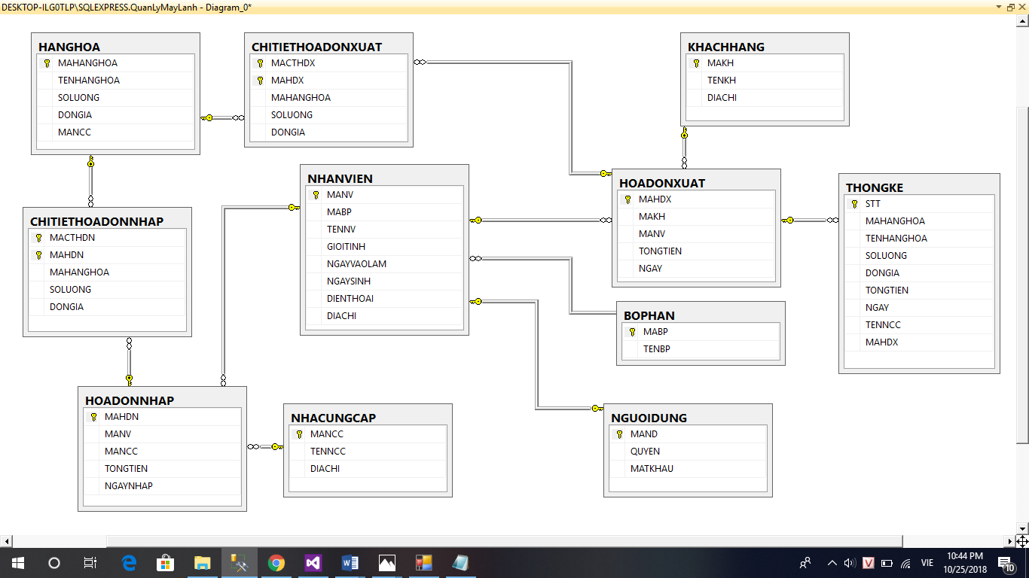

**Hình 11: mô hình cơ sở dữ liệu**

4.3. Giới thiệu chương trình:

4.3.1. Form đăng nhập:

Để vào giao diện chính của ứng dụng người dùng bắt buộc phải có một tài khoản để đăng nhập vào hệ thống. khi người dùng đăng nhập vào hệ thống sẽ kiểm tra tên tài khoản và mật khẩu có được chính xác, nếu đúng sẽ hiện giao diện chính của ứng dụng, sai sẽ báo lỗi và yêu cầu nhập lại.

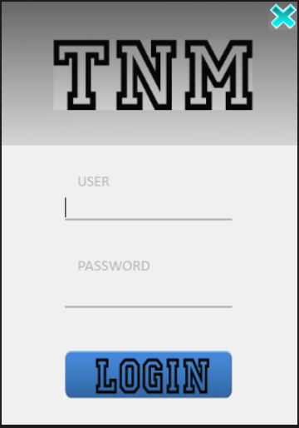

**Hình 12: giao diện đăng nhập vào hệ thống**

4.3.2. Giao diện chính:

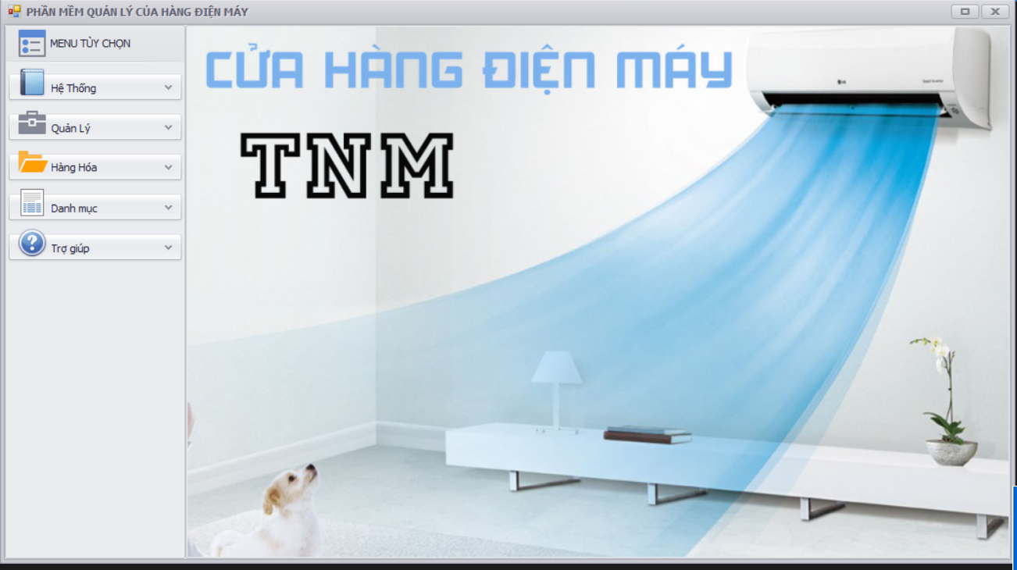

**Hình 13: giao diện chính hệ thống**

Ở giao diện chính ta có thể chọn được tất cả các chức năng từ menu tùy chọn

Trong menu tùy chọn gồm có: Hệ thống, Quản Lý, Hàng hóa, Danh mục và Trợ giúp.

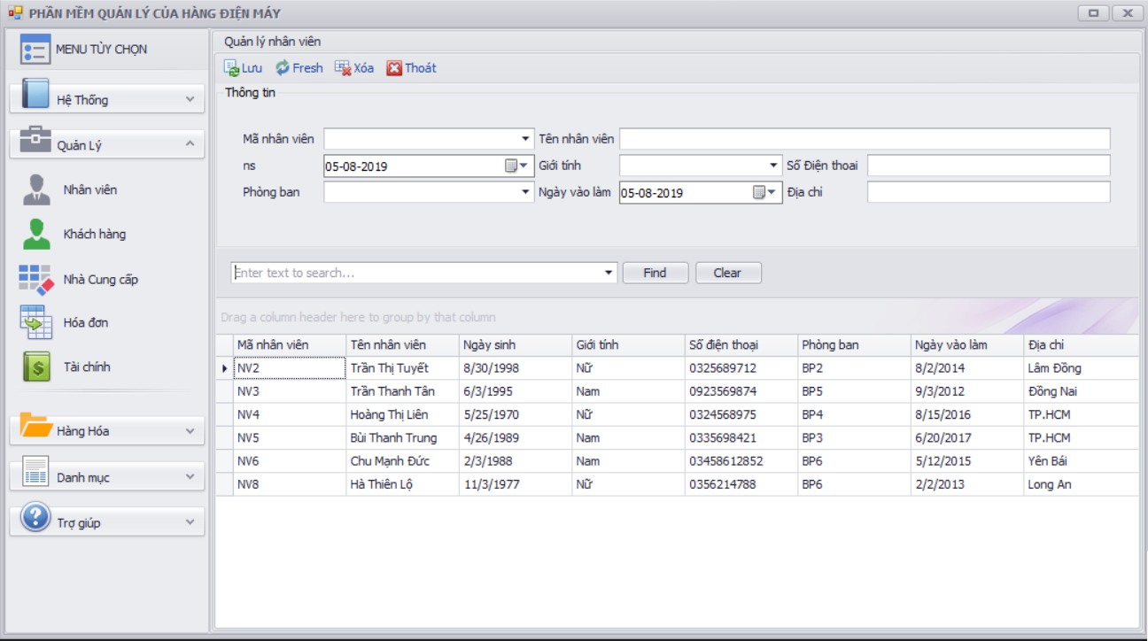4.3.3. Form Quản lý Nhân Viên

**Hình 14: Form quản lý nhân viên**

Ở form quản lý nhân viên được chia làm 4 phần chính:

+ Các phím chức năng gồm có: Lưu, reset, Xóa, Thoát

Chức năng Lưu:

* Sẽ lưu lại nhân viên nhập mới và nhân viên được sửa lại.

Chức năng reset:

* Trả lại hiện trạng ban đầu của phần thông tin khi không nhập liệu.

Chức năng Xóa:

* Sẽ xóa tất cả các thông tin của nhân viên ở phần hiện thị thông tin nhân viên.

+ Phần thông tin

* Hiện thị các thông tin nhân viên khi ta click vào phần hiện thị phía dưới giúp ta dễ dàng chỉnh sửa các thông tin của nhân viên.

+ Phần hiển thị thông tin của nhân viên:

* Giúp hiện thị tất cả các thông tin của nhân viên để người quản lý có thể dễ dàng quan sát và chỉnh sửa.

+ Phần tìm kiếm:

* Giúp người dùng dễ dàng tìm kiếm nhân viên cần chỉnh sửa và xóa đi.

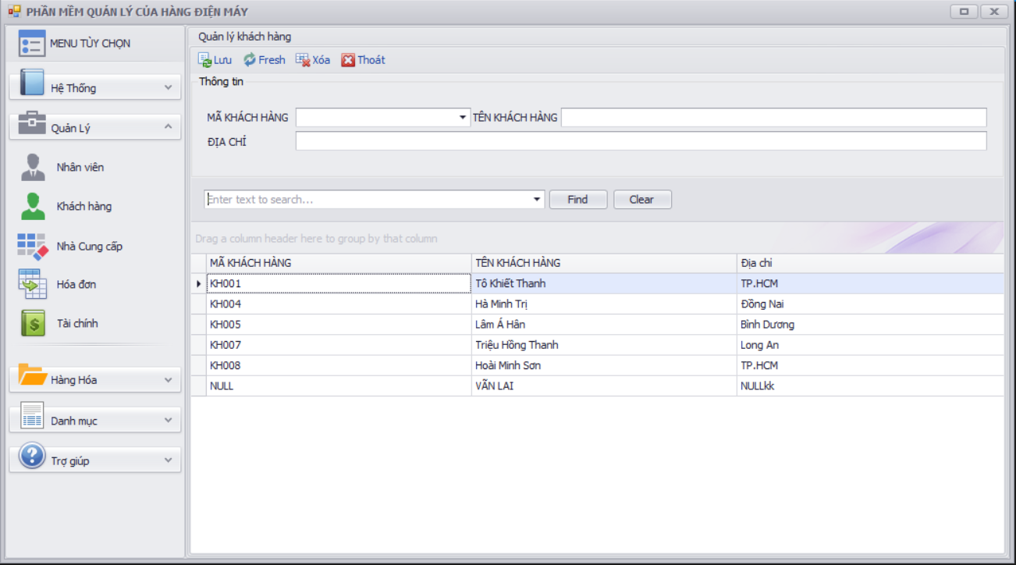4.3.4. Form Quản Lý Khách Hàng

**Hình 15: Form quản lý khách hàng**

Ở form quản lý khách hàng được chia làm 4 phần chính:

+ Các phím chức năng gồm có: Lưu, reset, Xóa, Thoát

Chức năng Lưu:

* Sẽ lưu lại khách hàng nhập mới và khách hàng được sửa lại.

Chức năng reset:

* Trả lại hiện trạng ban đầu của phần thông tin khi không nhập liệu.

Chức năng Xóa:

* Sẽ xóa tất cả các thông tin của nhân viên ở phần hiện thị thông tin khách hàng.

+ Phần thông tin

* Hiện thị các thông tin khách hàng khi ta click vào phần hiện thị phía dưới giúp ta dễ dàng chỉnh sửa các thông tin của khách hàng.

+ Phần hiển thị thông tin của nhân viên:

* Giúp hiện thị tất cả các thông tin của khách hàng để nhân viên có thể dễ dàng quản lý và sử dụng.

+ Phần tìm kiếm:

* Giúp nhân viên dễ dàng tìm kiếm khách hàng cần chỉnh sửa và xóa đi.

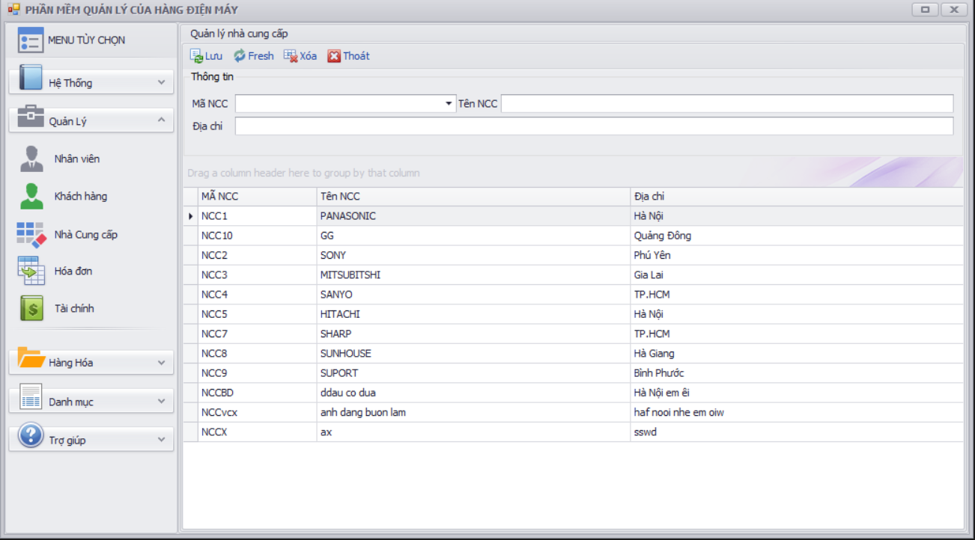4.3.5. Form Quản Lý Nhà Cung Cấp

**Hình 16: Form quản lý nhà cung cấp**

Ở form quản lý khách hàng được chia làm 3 phần chính:

+ Các phím chức năng gồm có: Lưu, reset, Xóa, Thoát

Chức năng Lưu:

* Sẽ lưu lại các nhà cung cấp nhập mới và nhà cung cấp được sửa lại.

Chức năng reset:

* Trả lại hiện trạng ban đầu của phần thông tin khi không nhập liệu.

Chức năng Xóa:

* Sẽ xóa tất cả các thông tin của nhân viên ở phần hiện thị của nhà cung cấp.

+ Phần thông tin

* Hiện thị các thông tin nhà cung cấp khi ta click vào phần hiện thị phía dưới giúp ta dễ dàng chỉnh sửa các thông tin của nhà cung cấp .

+ Phần hiển thị thông tin của nhân viên:

* Giúp hiện thị tất cả các thông tin của nhà cung cấp để quản lý có thể dễ dàng quản lý.

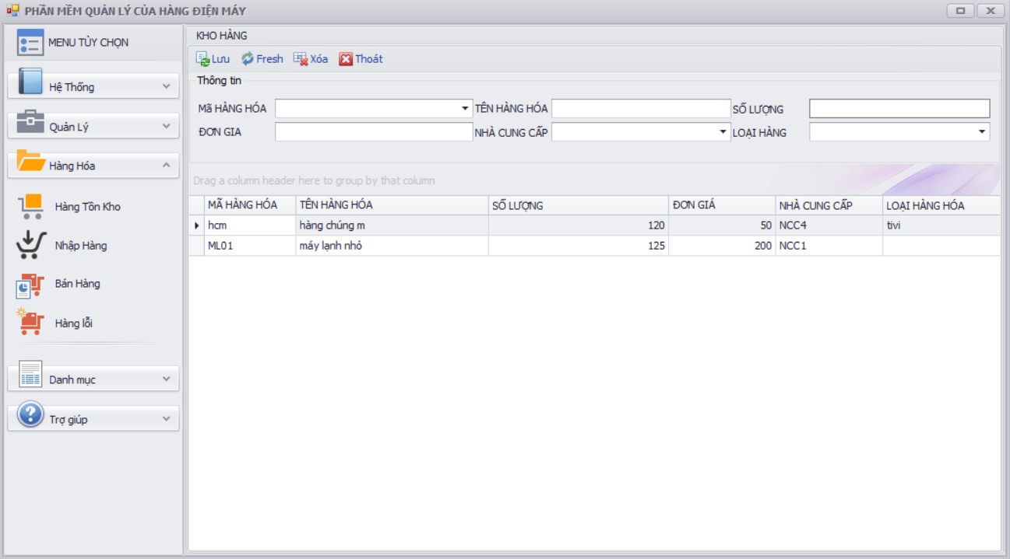4.3.6. Form Quản Lý Kho Hàng

**Hình 17: Form quản lý kho hàng**

Ở form quản lý kho hàng được chia làm 3 phần:

+ Các phím chức năng gồm có: Lưu, reset, Xóa, Thoát

Chức năng Lưu:

* Sẽ lưu lại các mặt hàng còn trong kho và số lượng của mặt hàng đó.

Chức năng reset:

* Trả lại hiện trạng ban đầu của phần thông tin khi không nhập liệu.

Chức năng Xóa:

Sẽ xóa tất cả các mặt hàng tồn trong kho

+ Phần thông tin

* Giúp người quản lý kho có thể nhập liệu các thông tin về mặt hàng tồn trong kho và số lượng tồn kho.
* Gồm có Mã hàng hóa, tên hàng hóa, Số lượng, đơn giá, nhà cung cấp và loại hàng hóa

+ Phần hiển thị thông tin của nhân viên:

* Giúp hiện thị tất cả các thông tin của mặt hàng tồn kho giúp người quản lý kho biết rõ hơn số lượng tồn kho của mặt hàng.

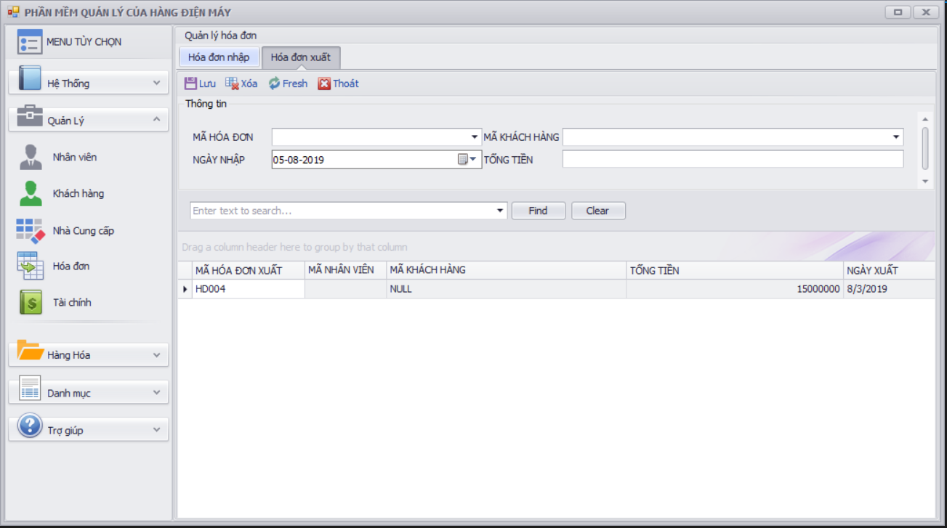4.3.7. Form Quản Lý Hóa Đơn

**Hình 18: Form quản lý hóa đơn**

Form Hóa đơn gồm 2 form nhỏ đó là Hóa đơn xuất và hóa đơn nhập

+Form Hóa Đơn Xuất (Nhập) được chia làm 3 phần:

+ Phần phím chức năng giống như các form trên.

+ Phần Thông tin:

* Giúp người dùng nhập các thông tin về đơn hàng nhập (xuất) như mã đơn hàng, mã khách hàng, ngày nhập(xuất) và Tổng tiền.
* Phần thông tin giúp người dùng kiểm tra lại những thông tin mình đã nhập đúng hay chưa sau đó mới lưu lại

+ Phần Hiện thi thông tin:

* Giúp người dùng nhìn bao quát được tất cả các thông tin nhập và xuất hàng của cửa hàng.

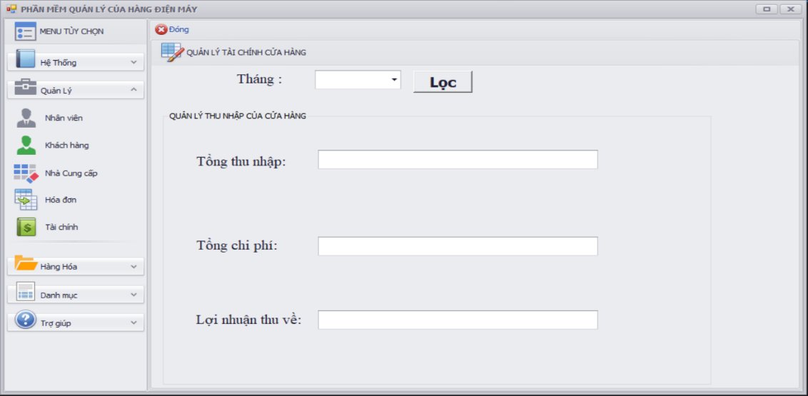4.3.8. Form Quản Lý Tài Chính

**Hình 19: Form quản lý tài chính**

Form tài chính giúp người dùng quản lý tài chính của cửa hàng trong một tháng:

Form tài chính giúp người dùng biết được tổng thu nhập trong một tháng của cửa hàng, giúp người dùng biết được tổng chi phí mình bỏ ra và lợi nhuận trong một tháng mà cửa hàng đạt được

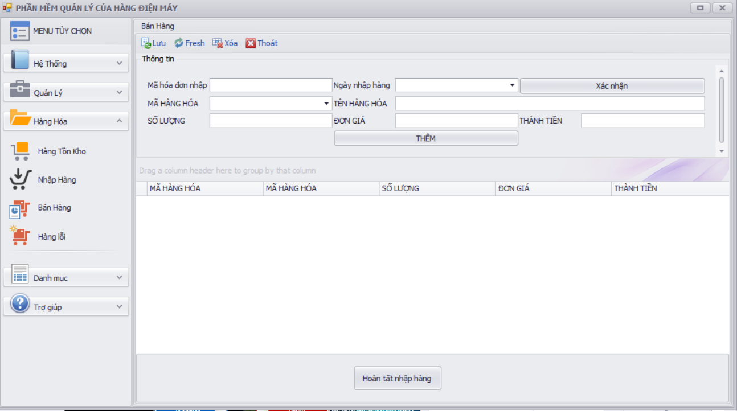4.3.9. Form Bán Hàng

**Hình 20: Form bán hàng**

Giúp người bán hàng nhập các thông tin như mã hóa đơn, ngày bán hàng , mã hàng hóa, tên hàng hóa, số lượng, đơn giá và thành tiền của một hóa đơn sau đơn sẽ được hoàn tất và in ra cho khách hàng.

Hóa đơn sẽ được lưu vào database và sẽ được hiện lên bảng hiện thị phía dưới để người dùng tiện việc quan sát.

Người dùng có thể sửa lại hoặc xóa hóa đơn khi đơn hàng bị hủy hoặc do một số lý do khác trước khi xóa hệ thống sẽ thông báo cho người dùng biết có chắc chắn muốn xóa hay không.

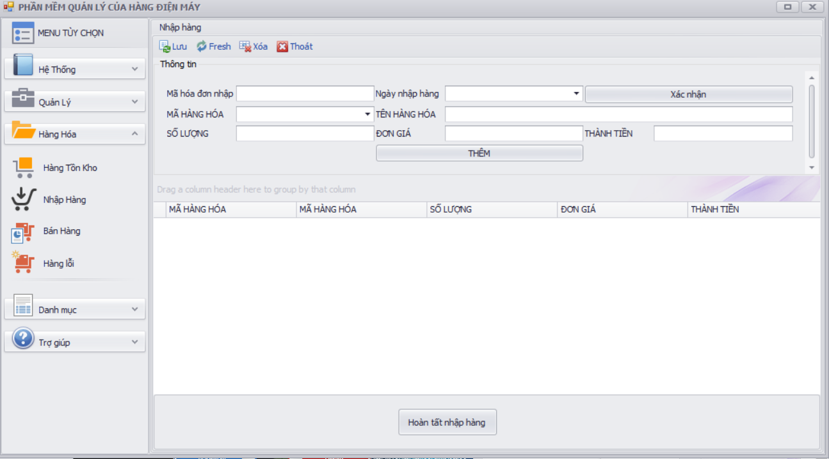4.3.10. Form Nhập Hàng

**Hình 21: Form nhập hàng**

Form nhập hàng giúp người dùng kiểm soát được số lượng hàng nhập vào của một ngày hay một tháng.

Form nhập hàng còn cho người dùng thấy được số hóa đơn nhập và số lượng hàng nhập vào kho.

CHƯƠNG 5

KẾT LUẬN

* Kết quả đã thực hiện

Trong thời gian thực hiện đồ án, nhóm đã thu được một số kết quả như:

* ***Nội dung làm được:***
* Các chức năng cơ bản của chương trình đã hoàn thành
* Giao diện thân thiện, dễ sử dụng

***- Nội dung chưa làm được:***

* Dữ liệu cập nhật hơi chậm
* Một số phần dữ liệu có cập nhật nhưng chưa đúng
* Thời gian hạn chế mà nhóm chỉ có ba người nên quá trình xây dựng phần mềm còn gặp nhiều khó khăn.
* Chưa có kinh nghiệm nhiều trong việc xây dựng một chương trình quản lý với quy mô lớn.
* ***Kinh nghiệm thu được:***
* Hiểu được nhiều kinh nghiệm trong giao tiếp cũng như công việc thực tế
* Có cơ hội để vận dụng kiến thức lý thuyết trong nhà trường áp dụng vào thực tiễn
* Củng cố các kiến thức về các môn học: công cụ phần mềm, phân tích thiết kế hệ thống thông tin, ngôn ngữ lập trình,…

TÀI LIỆU THAM KHẢO

**Website**

**[1].** <https://www.slideshare.net/votanphuc/gt-pttk-hethongthongtin>

**[2].**<https://drive.google.com/file/d/1nMHAZIi1hQscCnRtJpTn9WIhowqs7e1U/view?fbclid=IwAR1OfYfwbs-O8lYnZPYp126VMsb4oU9FU5-k3wM1-BSami2E6LoqwLRB8WI>

**[3].**<https://drive.google.com/file/d/1K8zvJKK6UpmVCimeEdPHzRBe4T8OZSND/view?fbclid=IwAR26IZG1JByhsriAOcBFCyiyAsGdE9HGGFgYTFos3vSguDtAMzKuqeYty6o>

**[4].** <https://classroom.google.com/u/1/c/Mjc1MTUwNTAwNTBa>